Campeonato Nacional

Colón, anfitrión ideal de una megacita de promocionales

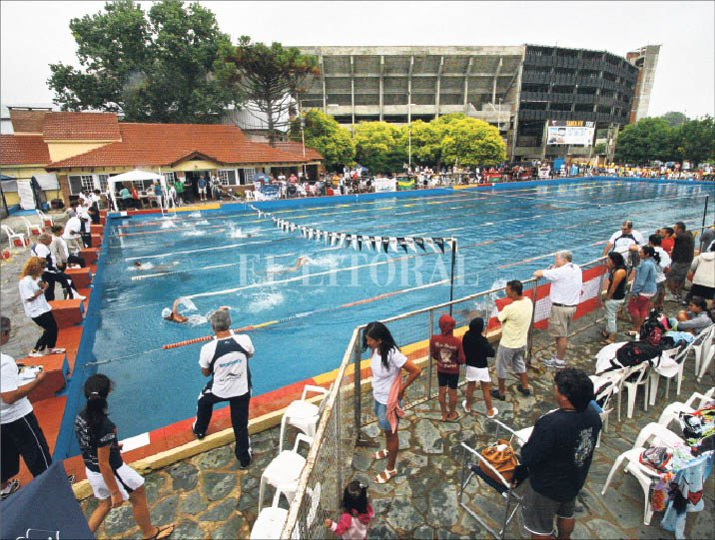
Imponente. El natatorio olímpico del Club Atlético Colón lucía de este modo en una de las sesiones matutinas del certamen que se extendía hasta la jornada de hoy.
Foto: Mauricio Garín
Más de 400 nadadores participan en el certamen organizado por la Federación Santafesina y fiscalizado por la Confederación Argentina de Deportes Acuáticos.

De la redacción de El Litoral
deportes@ellitoral.com
Con la organización de la Federación Santafesina de Natación y fiscalizado por la Confederación Argentina de Deportes Acuáticos, por medio de su Colegio de Árbitros, desde ayer se desarrolla en el Club Atlético Colón el VIII Campeonato Nacional Promocional.
El exitoso encuentro cuenta con la presencia de más de 400 competidores, comprendidos entre 7 y 15 años, amplitud etaria que obviamente justifica semejante caudal de participantes.
Las pruebas se extendían hasta la tarde de hoy, cuando continuarían realizándose las finales de la gran cantidad de especialidades y categorías que conforman el primer evento del verano 2011.
Son aproximadamente 30 las delegaciones intervinientes, procedentes de los más disímiles puntos del país, con la finalidad de tomar parte de un evento que se puso en marcha en la noche del viernes, con la habitual reunión de delegados.

Los ganadores
Los nadadores que se detallan a continuación fueron los que se impusieron en las finales desarrolladas hasta la jornada de la víspera.
Varones 50 mariposa, pre B: Nicolás Weigandt; menores 1er. año: Lautaro Cipola; menores 2do. Año: Marcelo Muchutti. Mujeres menores 1er. año: Sofía Martín; menores 2do. año: María José Gómez.
En 100 libres, cadetes, 1er. año: Pedro Rosales; cadetes 2do. año: Lucas Núñez Huel; juveniles: Santiago Bertone; cadetes 1er. año: Alenka Soloaga; cadetes 2do. año: Tamara Ocampo Soto; juveniles: Sehide Alucin.
Infantiles 1er. año: Thiago Ballhorts; infantiles 2do. año: Luis Lombardo; infantiles 1er. año: Milagros Rizzini; infantiles 2do. año: Martina Brondi.
En relevos, 4x50 combinados, varones menores: All Boys (Gregoire-Espinola-Mazzucchi-Verna); mujeres menores: Ferrocarril Sud (Barresi-Pane-Guerras-Spagnuolo); cadetes: Caza y Pesca Natalú (Machado-López-García-Alamo).
En 4x100 combinados, cadetes damas: Ferrocarril Sud (Bascones-Pane-Campos-Cascio); juveniles: Echesortu (Cane-Martínez-Baigorria-Mercado); juveniles: Caza y Pesca Natalú (Fernández-Alucin-Sánchez-González).
Tras el cierre de la última jornada de hoy, estaba prevista la ceremonia de premiación, que pondría punto final a una verdadera fiesta de la natación promocional argentina

